Необходимые советы для тех, кто собирается строить дом из сип панелей собственными силами.
- Одна из самых больших неприятностей, которая поджидает выбравшего для строительства своего дома СИП технологию, это некачественные СИП панели. Всех волнует вопрос прочности и долговечности СИП дома. Некачественные панели (кустарно склеенные и (или) из непрочного пенополистирола) этот вопрос полностью снимают, а денег на строительство будет потрачено не намного меньше, чем при использовании промышленных панелей.
Очень часто на рынок попадают кустарные панели ужасного качества склейки:
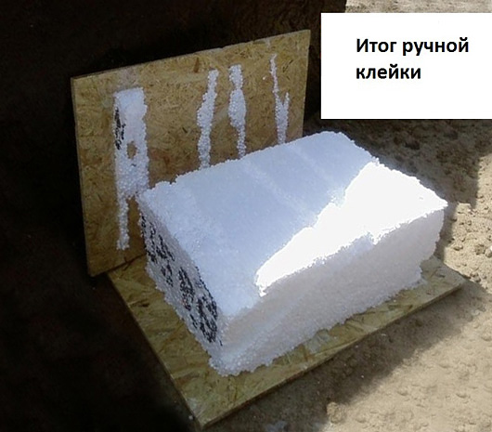
Из таких панелей строить опасно. Об этом уже много написано, но поток кустарных панелей на рынок не иссякает. Многих людей подкупает стоимость строительства из таких изделий.
Общепринятая рекомендация - внимательно отнестись к выбору производителя. Можно попросить поставщика или подрядчика показать производство и соответствующие документы. Отказ в любой форме однозначно свидетельствует о наличии проблем. Более надёжного способа нет.
Попытки отрывать обшивку не всегда дают возможность правильно оценить прочность клеевого соединения. Разрыв по пенополистиролу происходит и у некачественно склеенной панели, если пенополистирол плохого качества. Более того, проверка в любом случае будет выборочной, а привести к разрушению конструкции может и одна плохо склеенная панель.
Прочность СИП панели во многом зависит от прочности пенополистирола. Подмена ПСБ-25 на ПСБ-15 снижает прочность СИП панели минимум в два раза! Наиболее сильно страдают от этого перекрытия и крыши из СИП панелей.
Марка пенополистирола определяется по ГОСТ. Изготовленный по ТУ пенополистирол, несмотря на красивое фирменное название, чаще всего не дотягивает по прочности до нужной 25 марки по классификации ГОСТ.
Как с помощью обычной линейки бороться против подмены пенополистирола, описано.
Совет: если производство СИП панелей реально промышленное, а не на словах, то кроме сертификатов на OSB-3, ПСБ и клей Вам обязательно предоставят сертификат соответствия на само изделие - СИП панель. Подлинность сертификата несложно проверить. Отсутствие такого сертификата - серьёзный повод хорошо подумать, прежде чем отдавать деньги.
- В абсолютном большинстве случаев два вида фундаментов - на и мелкозаглубленный ленточный, позволяют полностью решить проблему надежной опоры канадского дома. По выбору фундамента.
- Если делать под легкий канадский дом бетонный свайный (ниже глубины промерзания) фундамент на пучинистом грунте, то лучше по технологии ТИСЭ (с уширением нижней части свай) и с высоким ростверком (с зазором между ростверком и грунтом).
Это правильно по теории. На практике под СИП дома часто делают буронабивные сваи без уширения, а нередко и ростверк опирают на грунт (низкий ростверк).
Проблемы случаются, но в большинстве случаев лёгкие дома на таких фундаментах стоят без проблем. Дело в том, что мощный железобетонный ростверк не только препятствует неравномерной просадке свай под весом дома, но и компенсирует неравномерное выталкивание свай боковыми силами морозного пучения. По сути, мы имеем дело с "плавающим" фундаментом неоправданно дорогой и сложной конструкции.
Почему делают такие фундаменты? Ответ простой: "Клиентам нравится". Клиентам многое нравится из того, что вредно. Например, красиво, когда выступившая из стыков СИП панелей пена аккуратно срезана. Но делать снаружи это нельзя. Пока не началась внешняя отделка дома монтажная пена разрушается ультрафиолетом солнечного излучения. Обрезка только ускоряет этот процесс.
- Для дома из СИП панелей лучший свайный фундамент. Лопасть винтовой сваи выполняют ту же функцию, что и уширение нижней части столбчатого фундамента, выполненного по технологии ТИСЭ: снижают давление нагруженной сваи на грунт и препятствуют её выдергиванию силами морозного пучения грунта. Таким образом, винтовая свая, работая как анкер, обеспечивает неподвижную точку опоры, если сваи завинчены ниже глубины промерзания в несущий (!) грунт.
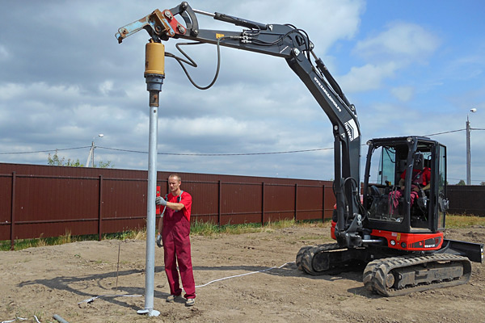
- Благодаря повышенной жесткости SIP конструкции мало чувствительны к сезонным подвижкам грунта. Для небольших дачных домов подойдет самый недорогой вариант - фундамент на столбиках. Как правило, это небольшие бетонные блоки, устанавливаемые на песчаную подсыпку (обязательно по углам дома, стыкам несущих стен и несколько промежуточных).
- Строительство по канадской технологии возможно в любое время года. Прекрасное для строительства время. Из-за дождей стройка может немного затянуться. Приходится принимать меры, чтобы грязь не попадала на стройплощадку. Могут возникнуть проблемы с подъездом к участку. По погоде лето - наиболее благоприятный сезон для строительства. Но летом свои сложности из-за нарастающего ажиотажа на строительном рынке с вполне понятными последствиями.
- Про пиломатериал. Использовать брус из сплоченных на стройплощадке досок для соединения СИП панелей не рекомендуется из-за риска образования щелей. А массивный деревянный брус требуемого сечения на рынках найти если и можно, то только сырой.
Тут требуется разъяснение. Понятия сухой или сырой пиломатериал (лес, доска и т.д.) используются только на бытовом уровне. На самом деле, все пиломатериалы содержат влагу. У излишне влажной древесины много недостатков, один из которых - это усушка (изменение линейных размеров).
Влага в древесине присутствует в 2-х формах - свободной (капиллярной), заполняющей полости клеток и межклеточное пространство (до 70%), и связанной (гигроскопической), находящейся в клеточных оболочках (около 30%).
При сушке в первую очередь выделяется влага, находящаяся в свободном состоянии в полостях клеток, и только после того, как вся свободная влага выделится, начинают отдавать влагу (сохнуть) клеточные стенки. Отдачу воды клеткой можно сравнить с кожаным мешком, наполненным водой: пока вода находится в мешке, кожа не сохнет.
Удаление свободной влаги (её часто называют соком растения) происходит довольно быстро и легко при атмосферной сушке. Причем без изменения линейных размеров и объема древесины. Уменьшается только её плотность. Очень часто "сухой" называют доску, из которой ушла значительная часть свободной влаги.
Проблема в том, что усушка древесины происходит позже, а именно при испарении связанной влаги! Именно на этом этапе значительно уменьшаются линейные размеры деревянных пиломатериалов. Во время принудительной камерной сушки сухой на вид хвойный пиломатериал усыхает до 12% в поперечном направлении к волокнам!
Из-за анизотропной структуры древесины удаление связанной влаги сопровождается растрескиванием и короблением. Поэтому по-настоящему сухой пиломатериал можно и без влагомера отличить от сырого по наличию трещин.
Чтобы относительно быстро (7-10 дней) удалить большую часть связанной влаги необходима принудительная (камерная) сушка. Поэтому сухого обрезного пиломатериала на рынках нет. Всё, что продается, это сырорез - свежепиленый лес, который необходимо сушить в камере.
Пиломатериал камерной сушки дорогой. Кроме того, после сушки до необходимой влажности обрезной пиломатериал теряет размеры ГОСТ. Строгание (калибрование) съедает еще несколько миллиметров толщины и ширины, что окончательно делает такой пиломатериал непригодным для соединения СИП панелей с толщиной пенополистирола 100 мм, 150 мм и 200 мм.
Массивный брус толщиной 100х150 мм и 100х200 мм камерной сушки найти практически невозможно. Для массивного бруса требуются особо мягкие режимы сушки, т.е. специальное оборудование. Обычные сушильные камеры, рассчитанные на сушку доски толщиной 50 мм для дальнейшего строгания в погонаж или для изготовления клееного бруса, двутавровых балок, мебельного щита и т.п., для сушки массивного бруса абсолютно не подходят! Попытки высушить брус в таких камерах приводят пиломатериал в полную негодность (растрескивание, выкручивание и изгиб).
- Атмосферная подсушка пиломатериалов на складе, широко используемая в строительстве низкобюджетных классических каркасных домов, для СИП технологии не годится! Как указывалось выше, усушка древесины в 6-12% происходит при испарении связанной влаги, содержащейся в клеточных мембранах, а для её относительно быстрого удаления необходима повышенная температура.
Для Заказчика лучше, если усушка произойдет в камере принудительной сушки, а не в стене, перекрытии или крыше его дома. Так называемый, "сухой" стыковочный брус толщиной 100 мм после включения отопления в доме может стать тоньше на целый сантиметр, а такая щель в полу, стене или крыше сводит на нет все усилия в борьбе за энергоэффективность:
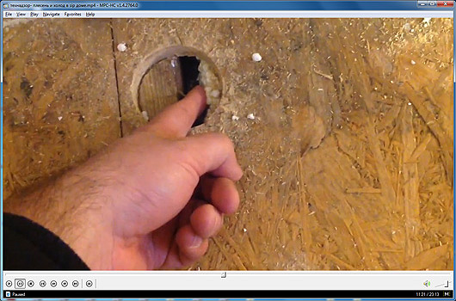
Потребителю также следует знать, что атмосферная сушка быстро удаляет влагу только с поверхности пиломатериалов. То, что материал внутри остается сырым, прибор-влагомер не определяет. В примитивных сушильных камерах такая же ситуация - лес быстро подсушивается лишь по поверхности.
В современных автоматических конвективных сушильных камерах процесс сушки древесины состоит из чередующихся режимов сушки горячим воздухом и режимов увлажнения водяным паром быстро высыхающей поверхности пиломатериала! Только так удается высушить пиломатериал целиком.
Принудительная сушка древесины в камерах - дорогой, длительный и сложный процесс. Вот почему строительство из древесины камерной сушки относится к классу премиум.
Особенно тяжело высушить брус большого сечения 100х200 мм, 100х150 мм используемый для стыковки СИП панелей. Для такого бруса нужны специальные автоматические камеры с особо мягкими режимами сушки. Многодневный процесс сушки бруса большого сечения управляется компьютером со множеством датчиков по специальной программе. Ручным управлением высушить массивный брус невозможно. Поэтому рекламные байки про стыковочный брус камерной сушки нужно воспринимать ещё более скептически, чем байки про промышленные СИП панели. Оборудованием, пригодным для сушки бруса сечением 100х200 мм, в России сегодня обладают единицы предприятий.
- Нередко можно услышать утверждение, что использовать пиломатериал камерной сушки в строительстве бесполезно, поскольку он намокает от дождей во время транспортировки и строительства. Это неверно. Если высушенный в камере пиломатериал попадает в воду, то намокает (пропитывается водой) лишь поверхность (не более 2-5% от толщины пиломатериала). После прекращения дождей поверхность быстро высыхает без последствий.
- Деревянный брус, применяемый для соединения СИП панелей, играет важную роль в прочности таких конструкций как перекрытие и крыша, но за его состоянием следить сложно, поскольку он скрыт от глаз обшивкой СИП панелей.
Высокотемпературная камерная сушка гарантированно уничтожает всех паразитов древесины. Напротив, при атмосферном подсушивании ("подвяливании") пиломатериалов на складе, как и во время дальней транспортировки, чаще всего и происходит заражение здоровой древесины грибком, плесенью и насекомыми-паразитами.
Не прошедший камерной сушки стыковочный брус - это риск загнивания зараженной древесины внутри СИП конструкции. В несущих конструкциях это опасно:
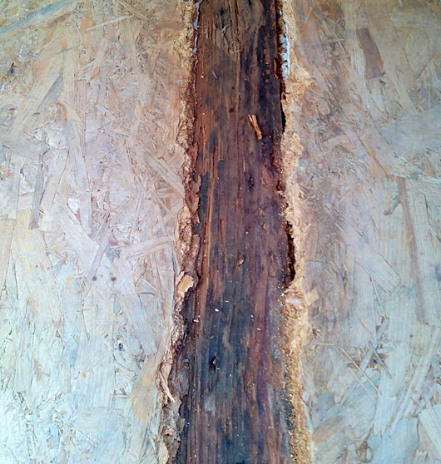
- Важный вопрос: какие элементы конструкции дома собирать из SIP? Из SIP панелей всегда собирают наружные стены. Стены получаются удивительно теплыми и ровными.
Внутренние несущие стены также желательно собрать из СИП панелей. Вопрос перегородок является второстепенным. Перегородки можно собрать из чего угодно, причем их можно возводить на этапе отделки. Чаще всего перегородки собирают из СИП панелей толщиной 124 мм.
- Применение SIP панелей для сборки нулевого и чердачного перекрытия или крыши оправдывается их высокой теплоизолирующей способностью. Перекрытие из SIP не требует устройства чернового пола. Чистовые напольные покрытия (ламинат, линолеум, ковролин и т.п.) настилаются непосредственно на SIP перекрытие.
Применять SIP для сборки межэтажного перекрытия можно, но не вполне целесообразно по причине невысоких показателей в отношении ударных шумов.
Сложную крышу из SIP панелей сделать проблематично. Можно из SIP собрать крышу любой сложности, но встает резонный вопрос - зачем, если проще проверенная классическая стропильная система с утеплением? Более того, теплая крыша нужна над мансардой, т.е. жилыми помещениями. Чтобы шум дождя не беспокоил, нужно сделать крышу тихой. Стропильная крыша позволяет заложить между балками эффективный звукопоглощающий материал. Мы обычно используем негорючие минеральные (каменные) плиты Rockwool.
- Перекрытия и крыша - это места, где по цене, технологичности и другим параметрам с SIP конструкциями конкурируют утепленные классические балочные (стропильные) конструкции. Если технические тонкости Вас мало интересуют, переходите сразу к следующему пункту.
Часто, особенно в небольших постройках, устройство нулевого перекрытия и крыши из SIP есть оптимальное решение. А вот при больших пролетах традиционные перекрытия по деревянным балкам могут оказаться лучше SIP перекрытий. Вопрос не только в цене. Есть и другие причины, которые нужно принимать во внимание при принятии решения:
  - SIP панель по своей конструкции является стеновой панелью и предназначена нести большие продольные нагрузки. В качестве перекрытия панель SIP особыми достоинствами не обладает, хотя и имеет хорошую прочность на изгиб. Нулевое и межэтажные перекрытия дома должны не только выдерживать определенные нагрузки, но и быть достаточно жесткими (не сильно прогибаться). Пол не должен "ходить" под ногами. Перекрытие требуемой жесткости проще собрать из балок подходящего сечения.
  - SIP панели перекрытия часто делают более узкими (обычно в два раза - 625 мм). Стыкуют панели на балках перекрытия. Это означает, что основным несущим элементом перекрытия из SIP панелей является все та же деревянная балка. Жесткость балки определяется не столько площадью ее сечения, сколько высотой и формой. А 200 мм, которые диктует панель "перекрытия" - это хорошо для пролетов до 4 метров. Если пролеты больше длины SIP панели, то прочность перекрытия зависит в большей мере от балок (в местах поперечных стыков панелей вся нагрузка ложится на балки)! По этой причине при пролетах более 5 метров перекрытия из SIP лучше не делать - шаг 625 мм балок при их высоте 200 мм великоват (по СНиП допустимый пролет для балки 200х100 мм при шаге 625 мм меньше 5 м).
  - Если балки перекрытия устанавливаются с шагом 625 мм, как в перекрытии из SIP, то нашитые на балки сверху и снизу плиты OSB-3 и без вклеенного пенополистирола будут работать, как полки у балки двутаврового сечения! Плиты OSB-3 для обшивки балок перекрытия в отличие от SIP пилить полосами шириной 625 мм не нужно. Саморезов на монтаж уйдет в два раза меньше (экономия сил и времени).
  - Перекрытие везде должно иметь одинаковую толщину, а накрываемые им пролеты чаще всего разные. Балки можно раскладывать в разных направлениях и с разным шагом, оптимизируя тем самым расход материала. Обычно над гостиной самые большие пролеты. Там желательно перекрытие сделать пожестче, уменьшив шаг балок и (или) увеличив площадь их сечения. При изготовлении перекрытия из SIP такой возможности чаще всего не будет. Перекрытие получится где-то слабоватым, а где-то - наоборот. Накрывать пролеты над санузлом, прихожей и т.п. балками 200х100 мм с шагом 625 мм - это роскошь.
  - Если на конструкцию приходится большая поперечная нагрузка, то стыки SIP должны лежать на опоре (смотрите рекомендации SIPA). Нежелательно встраивать опору внутрь панели под обшивку. В этой ситуации SIP не работает как монолитная конструкция! Возникают силы на отрыв обшивки от пенополистирола. Если Вы прыгните на перекрытие из SIP между стыковочными балками, то большая локальная поперечная нагрузка может оторвать обшивку от пенополистирола. Тем более, что у OSB-3 малая жесткость на изгиб в поперечном направлении. Поэтому настилают OSB-3 в качестве покрытия пола или сплошной обрешетки поперёк балок (стропил), а не вдоль, как это получается в SIP конструкциях перекрытий и крыш. Поэтому нежелательно для устройства перекрытий использовать SIP с тонкой обшивкой 9-10 мм.
  - Межэтажное перекрытие должно быть массивным, чтобы хорошо защищать от ударных шумов. Это могут обеспечить только массивные балки.
  - Рассчитывать, что при сборке дома не пойдет сильный дождь, не приходится. До тех пор, пока не закончена кровля, на перекрытии из SIP образуются лужи, которые, если не убрать, могут только испариться, поскольку все стыки герметичны. Поэтому следует заранее подготовиться к ликвидации последствий осадков. Однако не все так страшно: OSB-3 плиты хорошо противостоят воздействию влаги, и кратковременное пребывание в воде существенного влияния на них не оказывает. Деревянные перекрытия по балкам с утеплением, полом и подшивкой снизу тоже можно собрать заранее в виде готовых элементов. Но так обычно не делают по причине возможных осадков.
- В балочных перекрытиях обеспечить высокую теплозащиту не проблема. Высота сечения балки перекрытия определяется расчетом перекрытия на жесткость и составляет обычно не меньше 200 мм. Заложить утеплитель между горизонтальными балками несравнимо проще, чем в каркас стен. Проблемы усадки утеплителя в перекрытиях нет. Поэтому балочные перекрытия и стропильная крыша - серьёзная альтернатива SIP конструкциям. Более того, балочные конструкции проще шумоизолировать, закладывая между балками (стропилами) эффективный шумопоглощающий материал. Мы чаще всего применяем минеральные плиты, которые не горят, что является дополнительным плюсом.
- Несколько слов об особенностях деревянных каркасных (балочных) конструкций. Не всё идеально и здесь. Дерево - это живой материал. Это его достоинство и недостаток одновременно. Дерево приятно пахнет, к нему приятно прикасаться. Но цельные куски древесины склонны к деформациям. Дерево боится засухи и сырости. Оно склонно к усыханию и растрескиванию. Из-за анизотропной структуры древесины деформирование пиломатериалов всегда происходит неравномерно: отдельные балки заметно изгибаются, скручиваются. Это приводит к деформации конструкции каркаса.
Принудительная сушка древесины в камерах снижает этот недостаток древесины. Другое эффективное решение - применение клееных пиломатериалов. Пример - клееный брус, деревянные двутавровые балки со стенкой из OSB-3 (I-beam) или ЛВЛ брус (напоминает фанеру). Недостаток деревянных двутавровых балок (I-beam или Joist) - это малая масса. Для межэтажного перекрытия предпочтительнее использовать массивные балки.
- При устройстве балочных перекрытий и каркасных перегородок из недостаточно сухих пиломатериалов, нужно быть готовым к тому, что часть балок "выйдет" из плоскости (особенно, если затянуть с настилкой полов или обшивкой перегородок). Потребуются рубанок и терпение. При устройстве перекрытий из SIP такая проблема не возникает.
- Меньше проблем с использованием SIP панелей для устройства перекрытия между верхним этажом и чердаком, если последний не будет эксплуатироваться в качестве мансарды. Нередко чердачное перекрытие собирают из стеновых СИП панелей.
- Стропильную крышу для канадского дома делают всегда в случае "холодного" чердака. Если непосредственно под крышей канадского дома будет теплое помещение (мансарда, второй свет), то часто используют SIP панели для устройства крыши.
- Обычные стеновые панели толщиной 174 мм часто пригодны для сооружения крыши. Они достаточно теплы и прочны. Несложные конструктивные решения (прогоны, опирающиеся на фронтоны и внутренние стены мансарды) позволяют обеспечить достаточную прочность крыши из стеновых SIP панелей даже при больших скатах. В частности стеновые SIP панели можно устанавливать на стропильную систему:
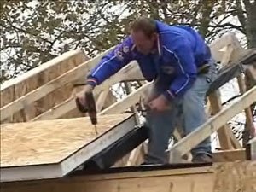
- Осторожно! Укладка мягкой черепицы и других кровельных материалов непосредственно на SIP панель без вентиляционного продуха (зазора) противоречит общим принципам устройства кровельного "пирога". Во-первых, черепица на солнце перегревается. Во-вторых, битумная черепица закрывает выход пара из SIP конструкции наружу, в-третьих, перегревается СИП панель. В Интернете есть информация о неприятных последствиях такого конструктивного решения.
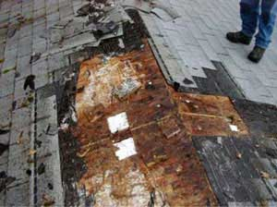
На фото видно, что основные повреждения обшивки SIP возникли в районе стыков панелей. Наиболее вероятная причина - проникновение пара под гидроизолирующую подложку мягкой черепицы из мансарды через некачественные стыки SIP панелей. При устройстве мягкой кровли непосредственно на поверхности SIP необходимо пароизолировать стыки SIP панелей со стороны помещений. Можно специальной клейкой лентой:
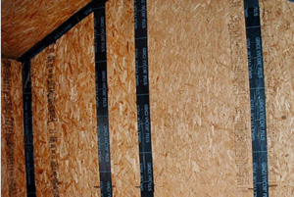
Этого правила следует придерживаться и при внешней отделке стен из SIP. Если что-то затрудняющее выход пара монтируется прямо на обшивку SIP без вентиляционного зазора, следует хорошо пароизолировать стыки SIP панелей со стороны помещений.
- По той же причине нежелательно пароизолировать SIP конструкции нулевого (нижнего) перекрытия снизу со стороны подпола. Часто это делают битумными мастиками, поскольку "клиентам это нравится". Это не увеличивает срок службы перекрытия. Нужно заботиться о хорошей вентиляции подпола путем устройства достаточного количества продухов в цоколе!
При плохой вентиляции подполья битумная мастика скроет от глаз возможные из-за постоянного увлажнения проблемы с обшивкой OSB-3, что не позволит предпринять вовремя необходимые меры по устранению причин. Произойти может тоже самое, что и с OSB-3 под битумной кровлей на фото выше.
Для внешней защиты ограждающих конструкций от влаги используют специальные паропроницаемые мембраны (ветрозащита), которые защищают конструкцию от осадков и ветра, но не препятствуют выходу пара из конструкции наружу.
- О пароизоляции. Это не обязательно пленка. Многие отделочные материалы могут выполнить функцию пароизоляции ограждающих конструкций дома. Например, плита OSB-3 толщиной 12 мм препятствует диффузии водяного пара как пароизоляция (Sd > 2 м по DIN 52615), поэтому сами SIP панели в пароизоляции не нуждаются. Другие примеры - эластичная штукатурка, ламинат на синтетической подложке и т.д. Линолеум защитит нижнее перекрытие и от пара, и от влаги.
Основное правило устройства многослойных ограждающих конструкций - паропроницаемость стены должна расти от внутренней поверхности (теплое помещение) к внешней (улица). Если сделать наоборот, дать пару из теплого помещения легкий вход и затруднить выход, то в ограждающей конструкции он и останется, смачивая и разрушая строительный материал.
- Подведём итог вышесказанному. Наши общие рекомендации:
  - наружные и несущие стены собирайте из SIP панелей
  - межкомнатные перегородки по желанию (каркасные перегородки можно установить и на этапе отделки)
  - межэтажное перекрытие собирайте из балок
  - нулевое (нижнее) перекрытие делайте из SIP толщиной 224 мм - не пожалеете!
  - простую крышу над мансардой по возможности собирайте из SIP, в остальных случаях делайте классическую стропильную крышу
  - чердачное перекрытие можно из СИП, можно и по балкам
- В качестве иллюстрации о перекрытиях канадского дома рекомендуем посмотреть следующее (США). Обратите внимание, что у дома все углы прямые, а выглядит он очень симпатично.
- Если впоследствии в каком-то месте стыка СИП панелей обнаружится незаполненное пеной место, расстраиваться, а тем более паниковать, не надо. Это довольно распространенный дефект сборки СИП конструкции. Монтажная пена весьма капризный материал, а общая длина монтажных стыков в доме из СИП исчисляется сотнями метров!
Зимой негерметичность стыка проявляется визуально появлением конденсата в месте просачивания холодного воздуха с улицы. Дефект легко устраняется в любой момент. Способов много. Например, можно сделать маленькое отверстие в обшивке СИП панели и запенить пустоту монтажной пеной. Но чаще всего можно обойтись и без "хирургического" вмешательства. Если дом собирала бригада Хотвелл, Вам достаточно позвонить в любой наш офис, и мы в удобное Вам время поправим всё сами.
- Если внешняя отделка дома откладывается, наружные стены СИП дома лучше спрятать от воздействия ультрафиолета и косых дождей. Незащищенная от солнечного света монтажная пена быстро разрушается, древесина усыхает и растрескивается (особенно на солнечной стороне). Из-за этого при сильном косом дожде возможно проникновение влаги внутрь конструкций. Чтобы этого не случилось, нужно герметизировать образовавшиеся зазоры монтажной меной. Повышенное внимание нужно уделить защите от дождей стыков стен с перекрытиями. Самый простой и недорогой способ - это обшить стены снаружи мембраной (ветрозащитой), не пропускающей влагу в стены, но выпускающую пар наружу.
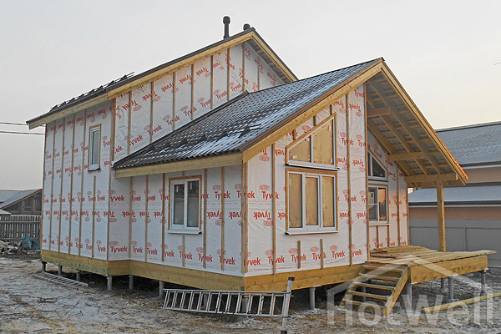
Фактически монтаж ветрозащитной мембраны и вертикальной обрешетки - это первый этап внешней отделки дома из СИП панелей при устройстве вентилируемого фасада.
- Несколько замечаний по эксплуатации "свежепостроенного" дома из СИП. По разным причинам конструкция дома может содержать избыточную влагу. Чаще всего это плохая погода. Собрать дом без осадков редко когда удается.
Избыточная влага из конструкции попадает в воздух, поэтому на начальных этапах эксплуатации дома возможна повышенная влажность воздуха в помещениях. Особенно в первые дни после включения отопления.
В этот период необходимо усиленное внимание к проветриванию дома. Недостаточное проветривание может привести к проблемам, поскольку влажность и тепло - это благодатная среда для появления на поверхности дерева черноты и даже плесени. Вентиляция и обработка проблемных мест защитным составом эффективно устраняет неблагоприятные последствия. Но лучше их не допускать.
Особенно внимательным нужно быть в холодное время года. Несмотря на холод, первое время окна во всех комнатах нужно держать приоткрытыми. Включенное отопление в закупоренной комнате может привести к тому, что влажность воздуха повысится так, что точка росы окажется на поверхности стен.
- Неблагоприятные условия для деревянных конструкций могут возникнуть при отоплении только части комнат. Водяной пар из теплых комнат попадает в холодные и там конденсируется на стенах. Образуется сырость со всеми вытекающими последствиями.
- Если дом имеет полноценные этажи и холодный чердак, то перед включением какого-либо отопления в доме необходимо, чтобы проем в чердачном перекрытии для доступа на чердак был герметично закрыт! Ни в коем случае нельзя допускать длительного попадания теплого влажного воздуха из эксплуатируемых помещений на холодный чердак - вся влага из воздуха останется на чердаке в виде инея или конденсата в зависимости от сезона. Если установка постоянного люка откладывается, то необходимо сделать простую теплую заглушку. Это дело пяти минут. Вентилировать помещения нужно не через чердак, а через вентиляционные вытяжки!

